**CASOS A RECUPERAR**

Se asignarán para recuperar aquellos casos en los que el alumno ha obtenido menos de un % de coincidencia con los expertos en decisiones clínicas. Dicho porcentaje de “corte” se definirá en el backend para las actividades formativas, así como el tiempo que debe transcurrir para que se asignen estos casos.

En cuanto a la programación, tener presente lo siguiente:

1. Si el alumno no formuló hipótesis la primera vez, se le dará la opción de comenzar por el paso de hipótesis.
2. Si el alumno ha formulado hipótesis y ha tenido menos de 2 hipótesis coincidentes (1 o ninguna hipótesis coincidente) se le dará opcionalmente la posibilidad de repetir el paso de hipótesis.
3. Si el alumno ha tenido 2 o 3 hipótesis coincidentes solo se le presentarán los escenarios clínicos en los que en su primera respuesta no tuvo coincidencia con los expertos. Irá directamente al paso 4. No tendrá que repetir el paso de hipótesis.

Hay que darle indicaciones, en función de las alternativas A,B y C (descritas anteriormente)

ALUMNO QUE NO FORMULÓ HIPÓTESIS

* Hay que darle una indicación de lo que debe hacer en el caso.
  + En donde dice Caso del día, debe ir Caso a recuperar
  + Adaptaciones de textos:

En la pestaña de Formulación de Hipótesis, el texto debe ser: ***Usted no formuló hipótesis anteriormente en este caso. Intente formular hasta 3 hipótesis de [tratamiento] que usted consideraría ante este paciente***

En la pestaña de Decisiones clínicas, el texto debe ser: ***Si no se le ocurre ninguna hipótesis, responda directamente los escenarios clínicos en los que no tuvo coincidencia con el panel de expertos.***

Se repetirá el paso de hipótesis con su secuencia normal.

Al llegar al paso 4, se le mostrarán señalizadas (A RECUPERAR) las HIPÓTESIS de los escenarios con las que va a trabajar (de los escenarios en los que salió mal la primera vez que respondió). En el resto de las hipótesis no tendrá que hacer nada en este paso.

ALUMNO QUE FORMULÓ HIPÓTESIS LA PRIMERA VEZ y NO TUVO NINGUNA COINCIDENCIA

* En la pantalla de presentación del caso. Paso 1
  + Adaptaciones de textos:

En la pestaña de Formulación de Hipótesis, el texto debe ser: ***Anteriormente no tuvo coincidencia en sus hipótesis con el panel de expertos. Intente formular nuevamente hasta 3 hipótesis de [tratamiento] que consideraría ante este paciente***

En la pestaña de Decisiones clínicas, el texto debe ser: ***Si no se le ocurre ninguna hipótesis, responda directamente los escenarios clínicos en los que no tuvo coincidencia con el panel de expertos.***

Si elige empezar por hipótesis, se repetirá el paso de hipótesis con su secuencia normal.

Al llegar al paso 4, se le mostrarán señalizadas (A RECUPERAR) las HIPÓTESIS de los escenarios con las que va a trabajar (de los escenarios en los que salió mal la primera vez que respondió). En el resto de las hipótesis no tendrá que hacer nada en este paso

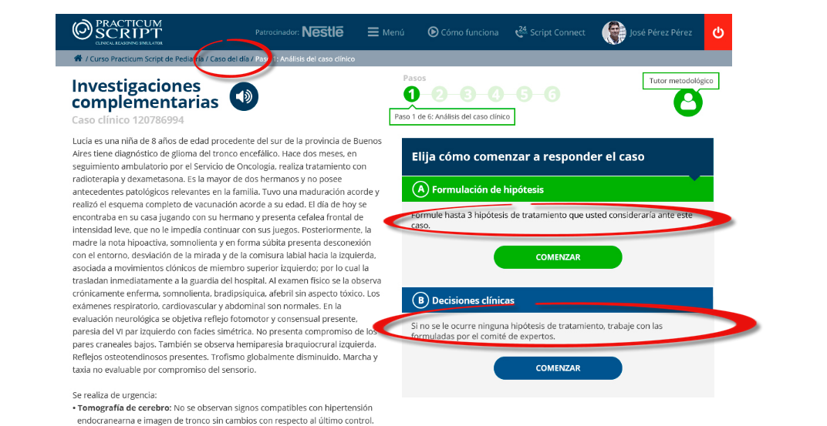

ALUMNO QUE FORMULÓ HIPÓTESIS LA PRIMERA VEZ y TUVO UNA SOLA COINCIDENCIA

* En la pantalla de presentación del caso. Paso 1
  + Adaptaciones de textos:

En la pestaña de Formulación de Hipótesis, el texto debe ser: ***Anteriormente tuvo 1 hipótesis coincidente con el panel de expertos. Puede repetir el ejercicio y formular nuevamente hasta 2 hipótesis de [tratamiento] que consideraría ante este paciente***

En la pestaña de Decisiones clínicas, el texto debe ser: ***Si no se le ocurre ninguna hipótesis, responda directamente los escenarios clínicos en los que no tuvo coincidencia con el panel de expertos.***

* Si elige comenzar con el paso de Formulación de hipótesis, se le mostrará la hipótesis coincidente anterior y los nuevos cuadros para formular otras hipótesis. Solo tendrá que argumentar las nuevas hipótesis.

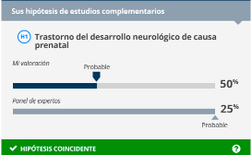

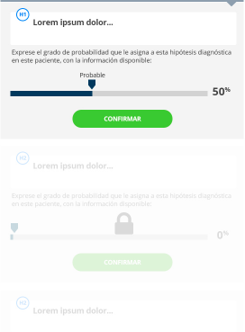

Al llegar al paso 4, se le mostrarán señalizadas (A RECUPERAR) las HIPÓTESIS de los escenarios con las que va a trabajar (de los escenarios en los que salió mal la primera vez que respondió). En el resto de las hipótesis no tendrá que hacer nada en este paso

ALUMNO QUE TUVO UNA DOS O TRES COINCIDENCIAS LA PRIMERA VEZ

* En la pantalla de presentación del caso. Paso 1
  + Adaptaciones de textos:

En la pestaña de Formulación de Hipótesis, el texto debe ser: ***Anteriormente tuvo buen nivel de coincidencia en sus hipótesis con el panel de expertos.***

Le aparecerá velado o deshabilitado el botón Comenzar

En la pestaña de Decisiones clínicas, el texto debe ser: ***Trabaje directamente con los escenarios clínicos en los que no tuvo coincidencia con el panel de expertos.***



Al llegar al paso 4, se le mostrarán señalizadas (A RECUPERAR) las HIPÓTESIS de los escenarios con las que va a trabajar (de los escenarios en los que salió mal la primera vez que respondió). En el resto de las hipótesis no tendrá que hacer nada en este paso